浙江中一检测研究院股份有限公司职业卫生网上公开信息表
单位名称 | 宁波九龙创展紧固件股份有限公司
单位地址 | 浙江省象山县象山产业区城东工业园C区 | 联系人 |  | 戴波娜
项目名称 | ZWXP2023-056宁波九龙创展紧固件股份有限公司
技术服务项目组员名单 | 刘丽、纪燕平、井瑜
现场调查时间 | 2023.2.11
现场调查技术人员 | 刘丽、汪鹏利 | 企业陪同人 | 戴波娜
现场调查图像证明 | 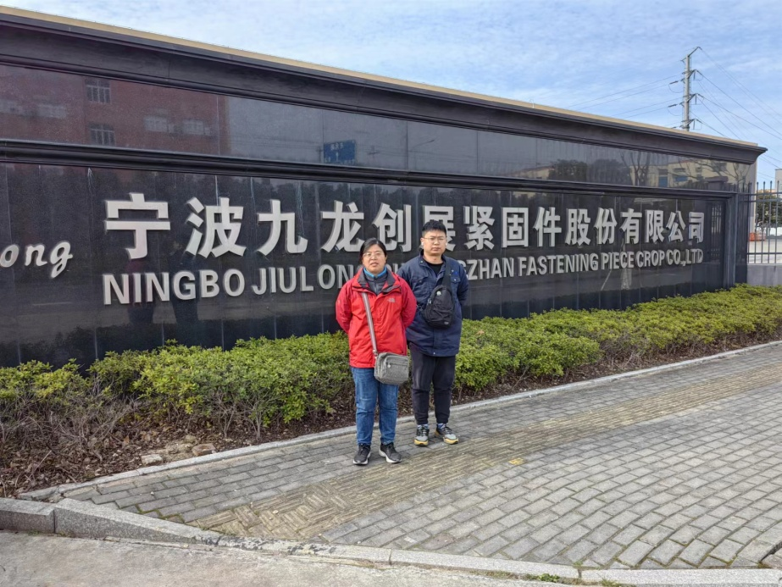
现场采样、检测时间 | 2023-02-20～2023-02-22
现场采样、检测人员 | 刘丽、汪鹏利、柳向东、吴越 | 企业陪同人 |  | 戴波娜
现场采样、检测图像证明 | 